|  |  |
| --- | --- |
|  | |
| МИНОБРНАУКИ РОССИИ | |
| Федеральное государственное бюджетное образовательное учреждение  высшего профессионального образования  **"Российский технологический университет"**  **МИРЭА** | |
| Институт «Комплексной безопасности и специального приборостроения» | |
| Кафедра «Управление и моделирование систем» (КБ-2) | |

|  |  |
| --- | --- |
| **ОТЧЕТ ПО ПРАКТИЧЕСКОЙ РАБОТЕ** | |
| **по дисциплине** | |
| **«Основы информационной безопасности»** | |
|  | |
| Выполнил студент группы БИСО-01-19 | Доронина Анастасия Алексеевна |
|  |  |

|  |  |  |
| --- | --- | --- |
| Лабораторные работы выполнены | «__»_______2020г. |  |
|  |  |  |
| «Зачтено» | «__»_______2020г. |  |

Москва 2020

**Практическая работа №3**

## 1.Метаданные изображений

**Метаданные**  — информация о другой информации, или данные, относящиеся к дополнительной информации о содержимом или объекте. Метаданные раскрывают сведения о признаках и свойствах, характеризующих какие-либо сущности, позволяющие автоматически искать и управлять ими в больших информационных потоках.

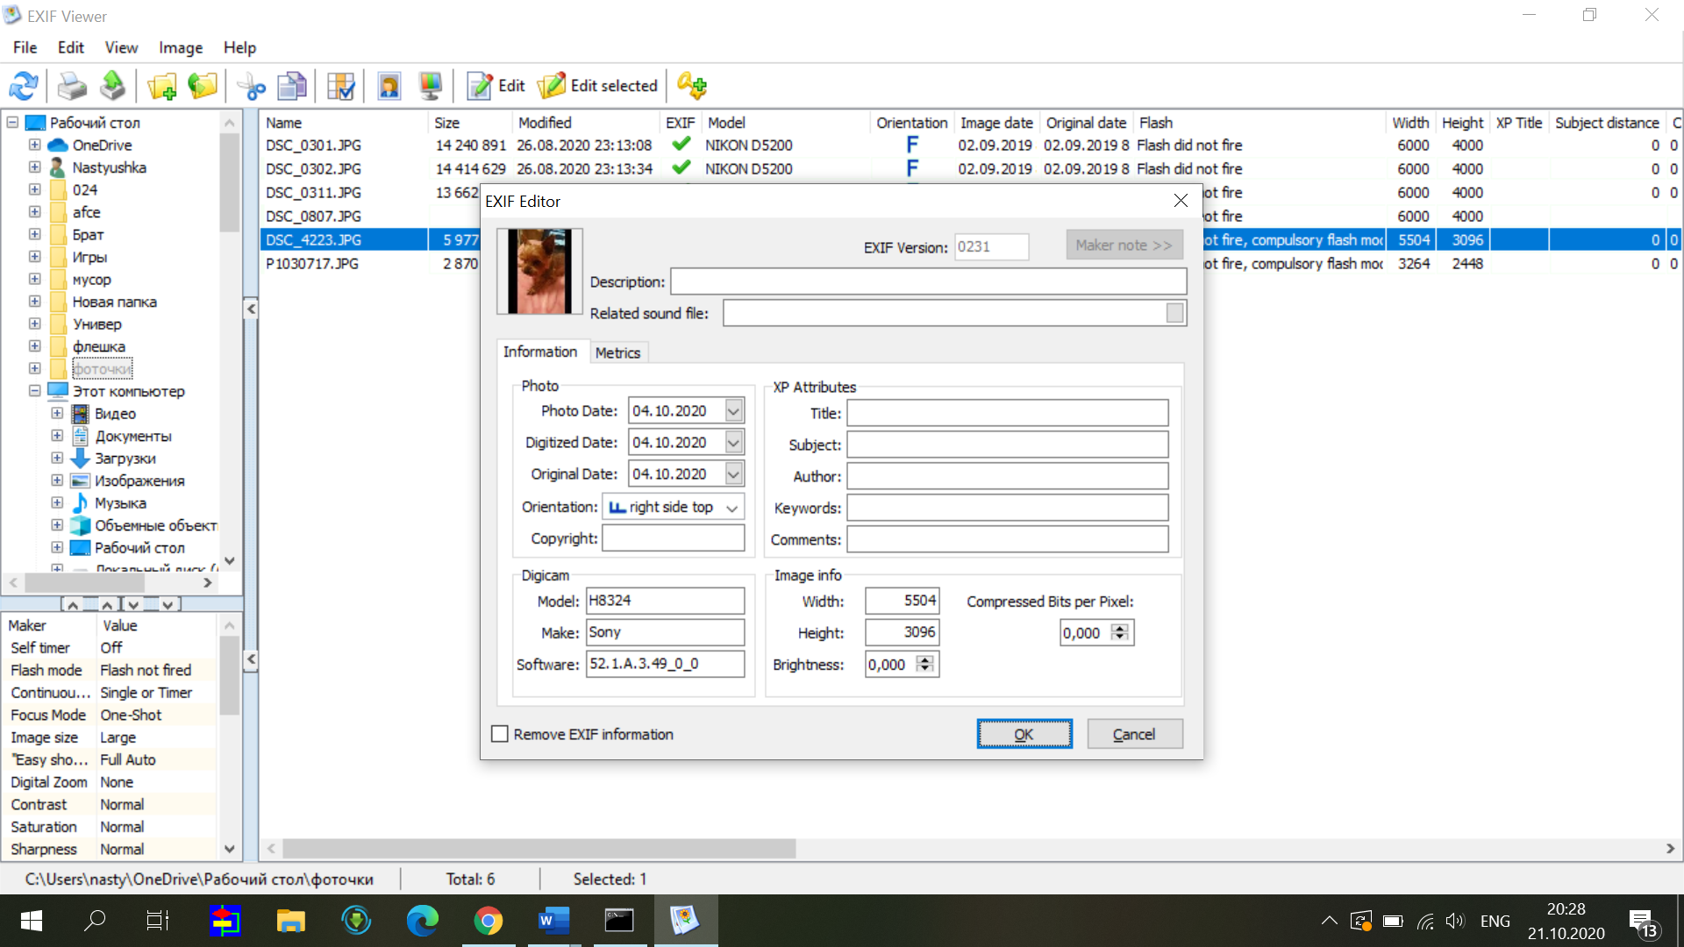

Рисунок 1.1 – метаданные фотографии.

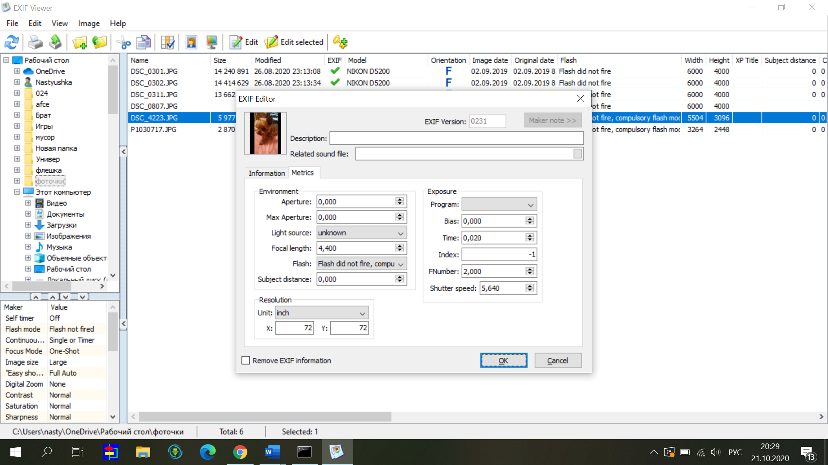

Рисунок 1.2 – метаданные фотографии.

### 2.Анализ зарубежного ресурса с помощью FOCA

FOCA – это программное обеспечение, способное извлекать метаданные из

файлов, а также выполнять поиск на серверах, доменах, URL-адресах или

опубликованных документах. Возможно проанализировать метаданные файлов,

хранящихся на нашем компьютере, просто перетащив их в приложение или скачав

их из Интернета. В таком случае, данный инструмент создаст карту сети с хорошо

структурированными ячейками, и ознакомится с пользователями и серверами,

которые являются частью сети.

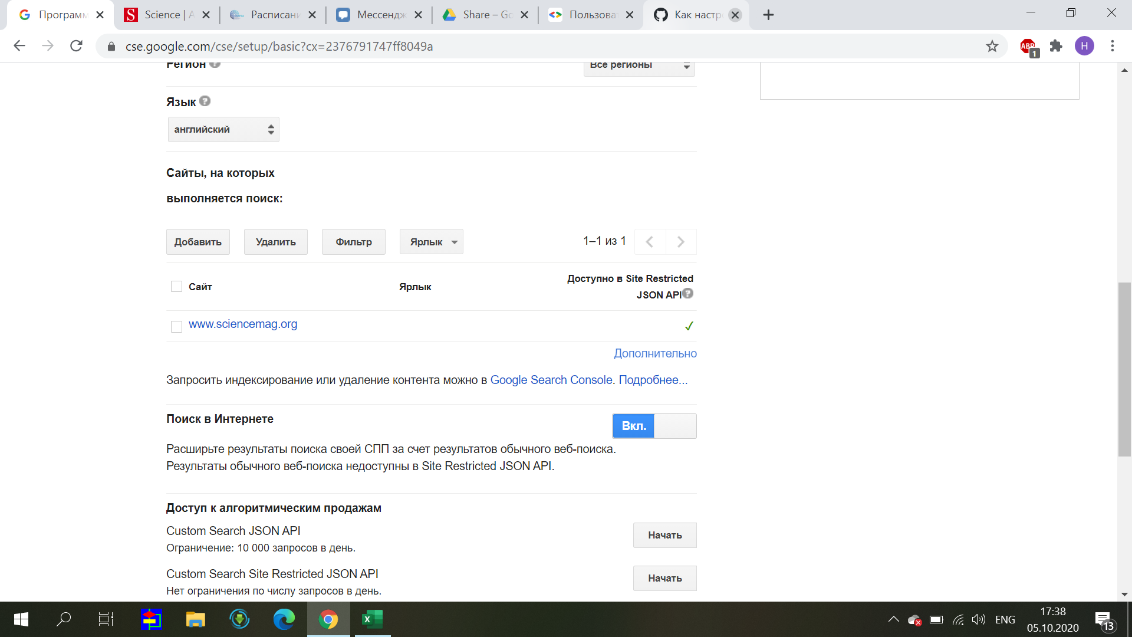

Рисунок 2.1 - Настройте поиска по определенным URL

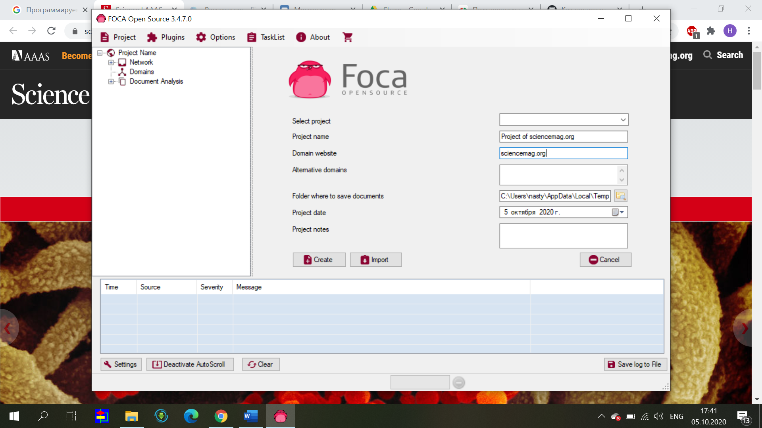

Рисунок 2.2 – Создание проекта

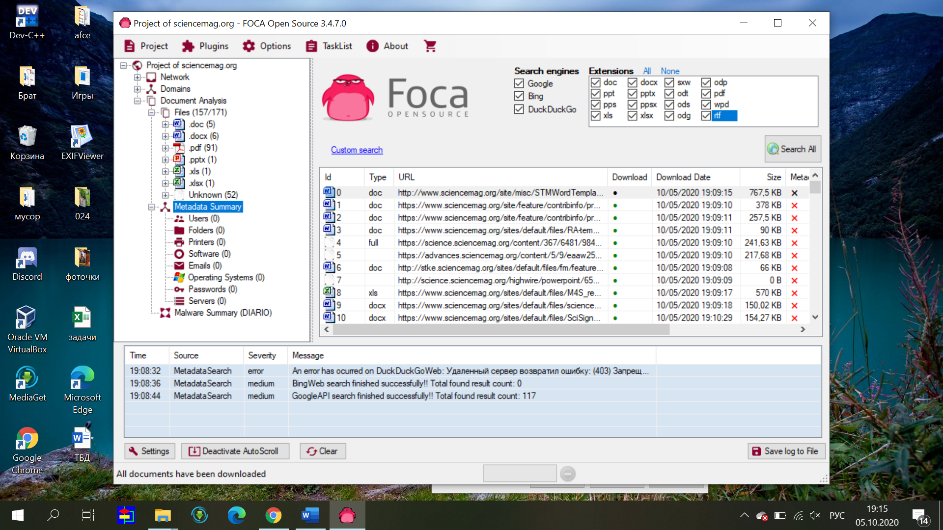

Рисунок 2.3 - Сканирования зарубежного открытого ресурса sciencemag.org.

Произведя загрузку всех файлов с данного ресурса, производится

автоматический анализ собранных файлов на наличие владельцев файлов, паролей

и т.д. Большую часть из обнаруженных файлов составляет pdf файлы.

### 3. Анализ функционала CСleaner

CCleaner — бесплатный инструмент, предназначенный для очистки

компьютера от различного мусора и повышения быстродействия работы

операционной системы.

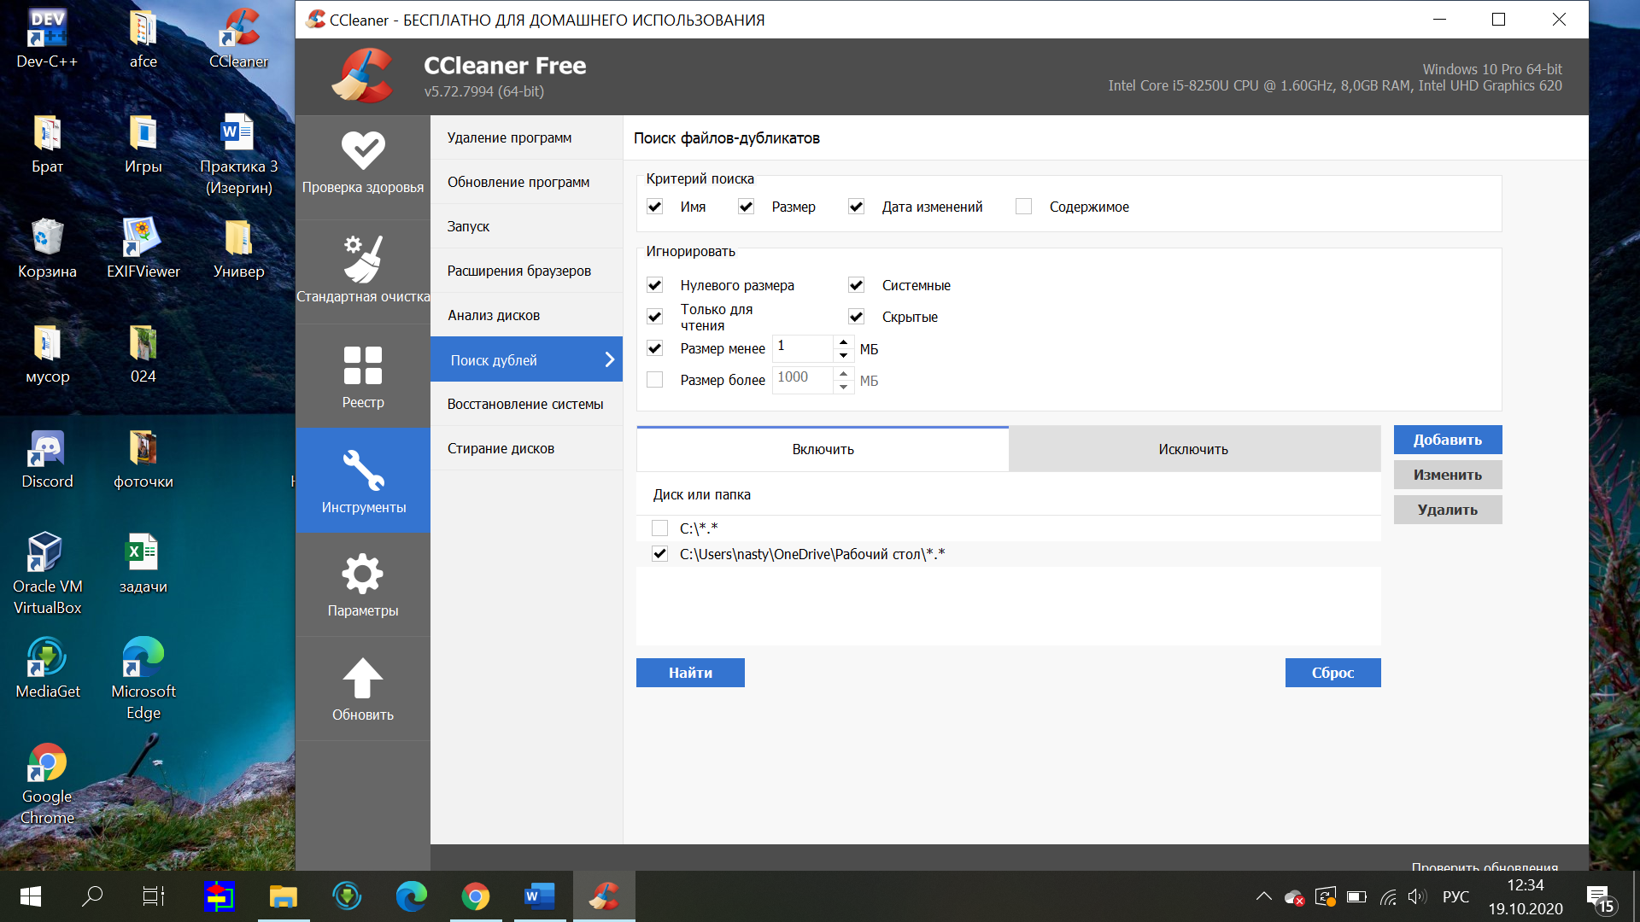

Рисунок 3.1 – меню «поиск дубликатов»

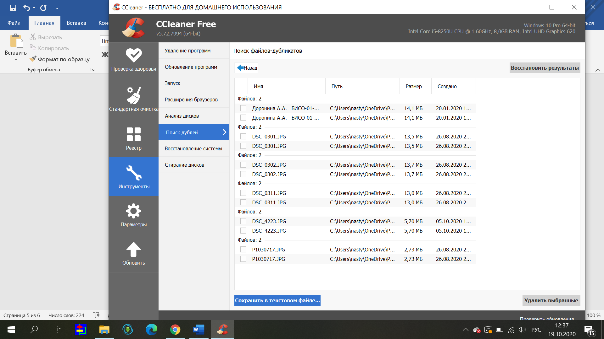

Рисунок 3.2 - созданные дубликаты файлов на рабочем столе.

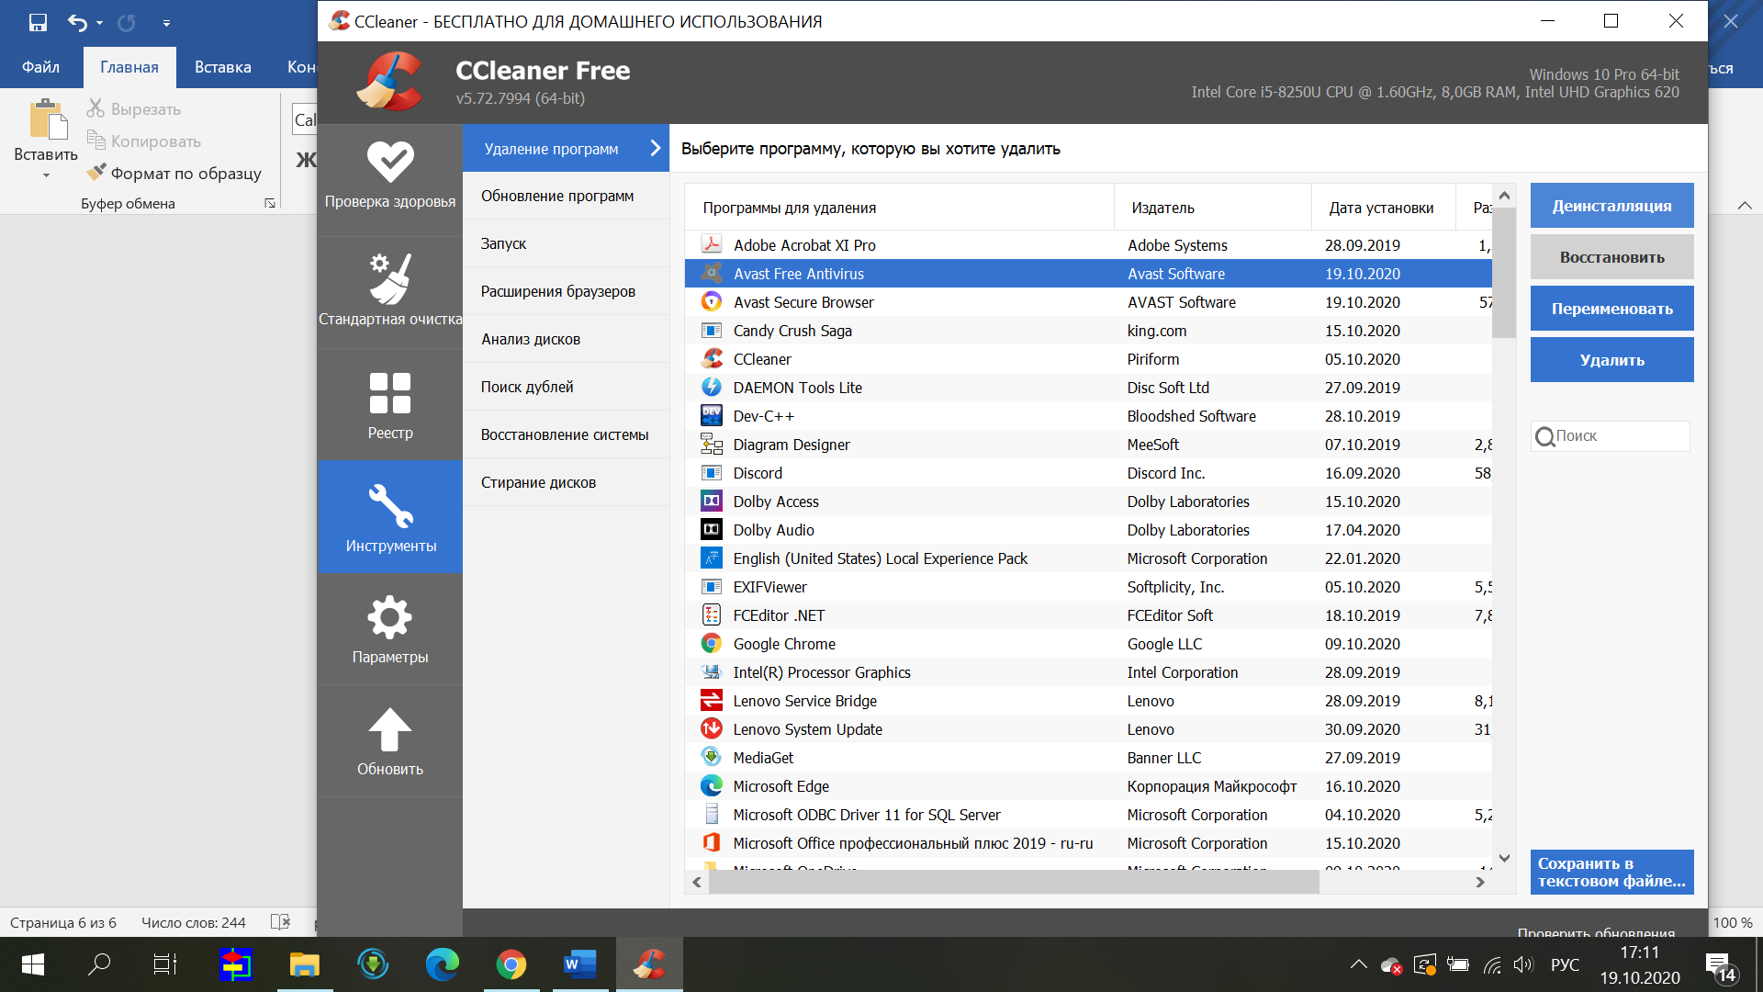

Рисунок 3.3 – Удаление программного обеспечения Avast Free Antivirus

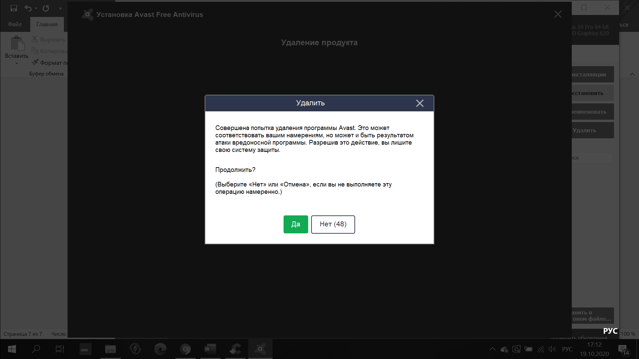

Рисунок 3.4 – Удаление программного обеспечения Avast Free Antivirus

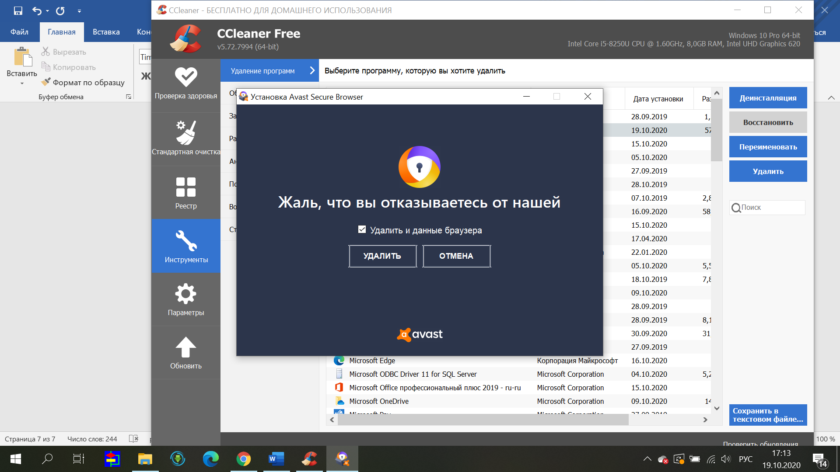

Рисунок 3.5– Удаление программного обеспечения Avast Secure Browser.

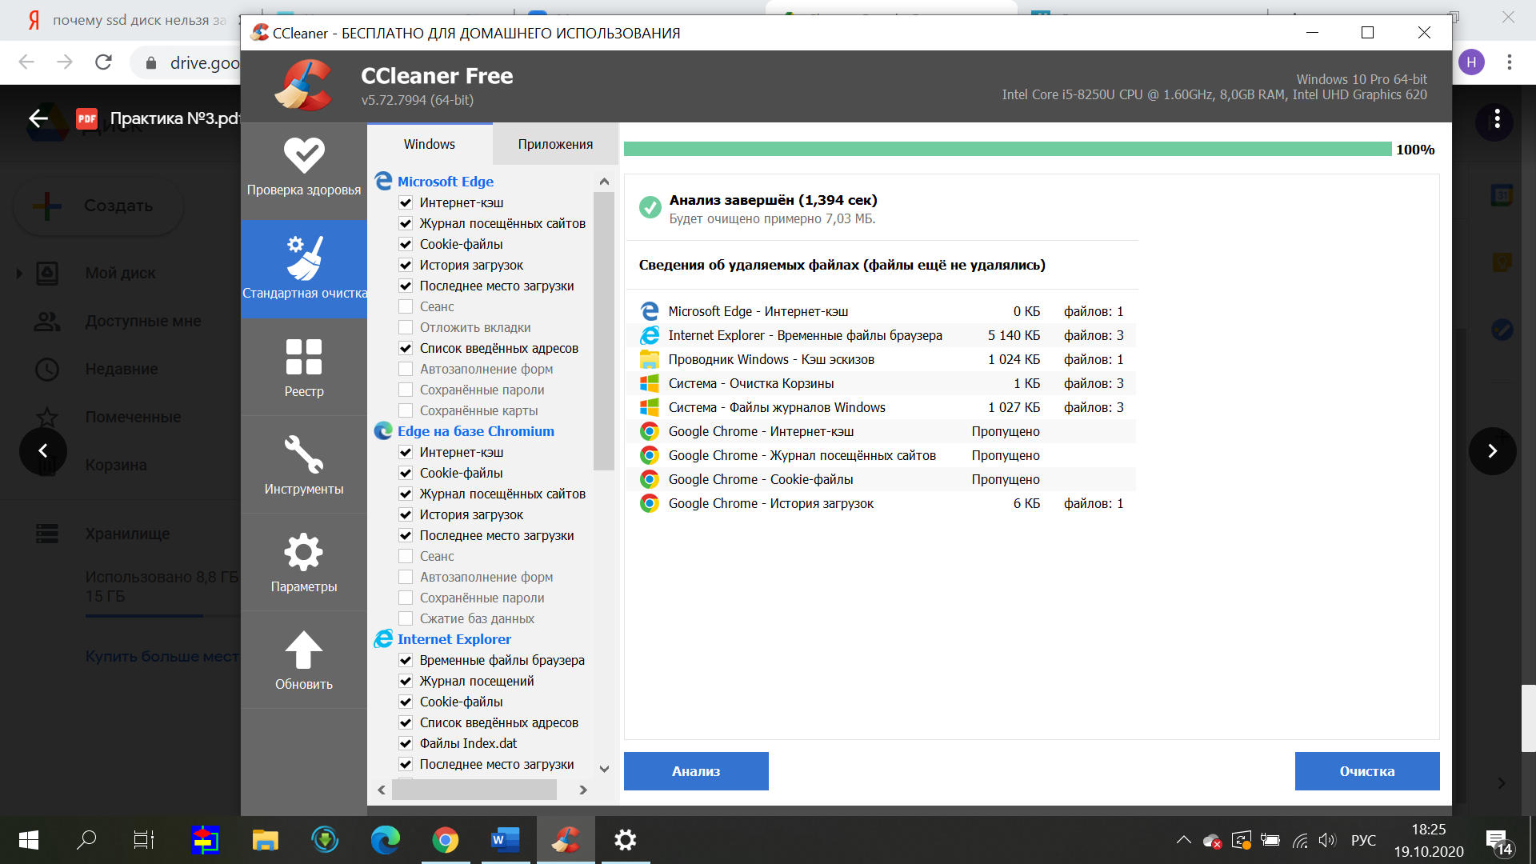

Рисунок 3.6 – системный анализ.

### 4.Анализ работы RStudio.

RStusio предназначен для восстановления информации при повреждении

файловой системы, удалении файлов, удалении или пересоздании разделов,

переустановки ОС, сборка и восстановление данных с массивов RAID-0, RAID-5,

RAID-6, JBOD, виртуальных дисков платформ виртуализации (VMware, VirtualBox,

QEMU).

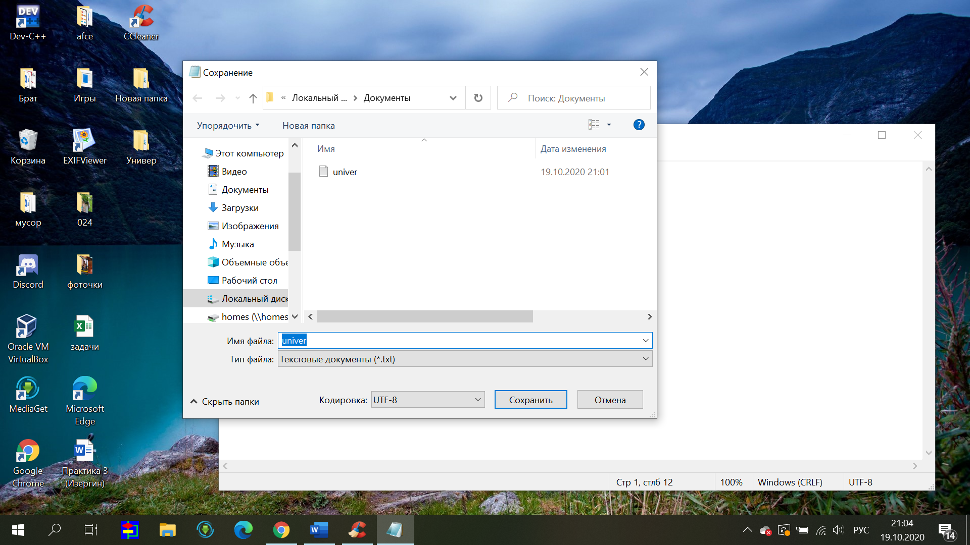

Рисунок 4.1 – создание файла.

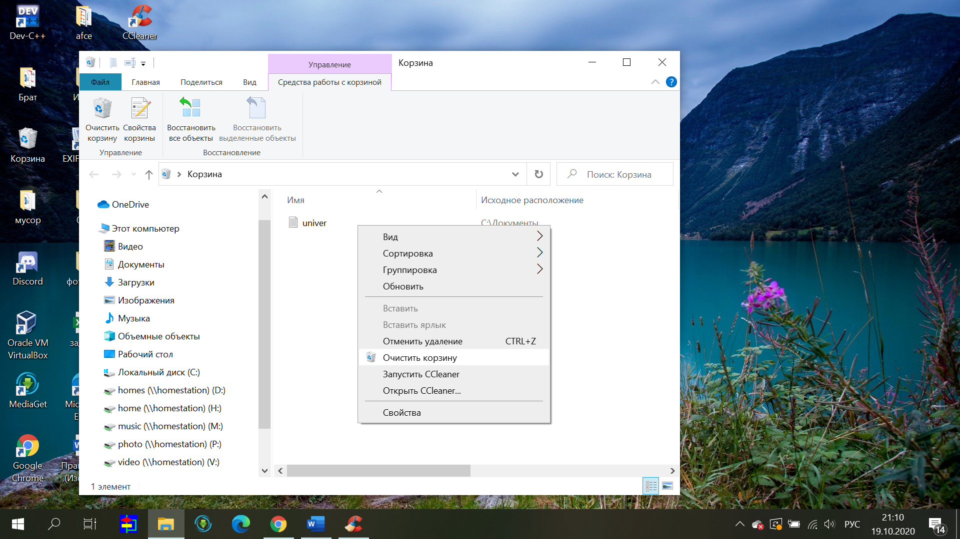

Рисунок 4.2 – удаление файла.

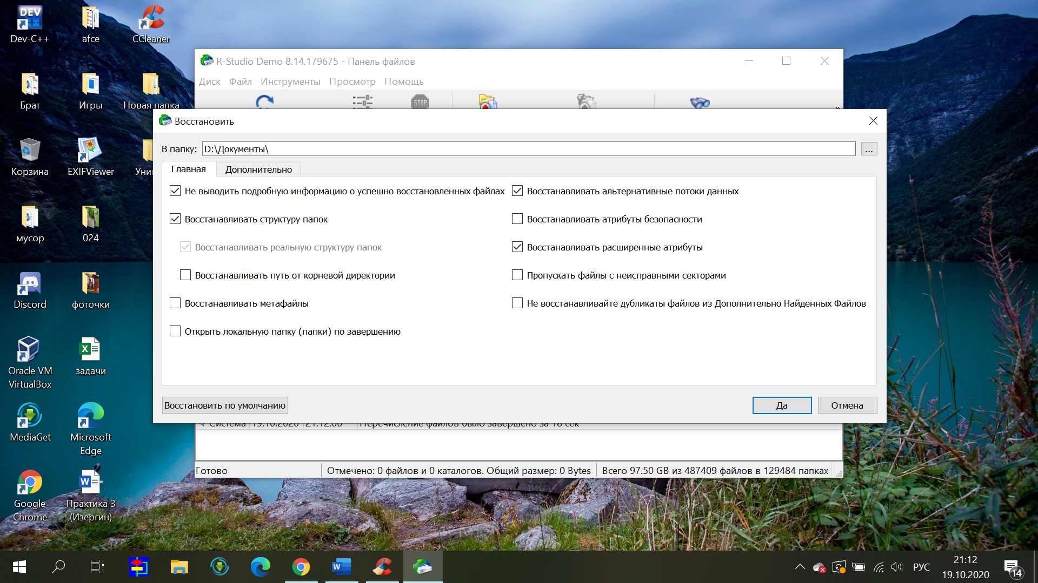

Рисунок 4.3 – восстановление файла.

После восстановления файл был снова удален.

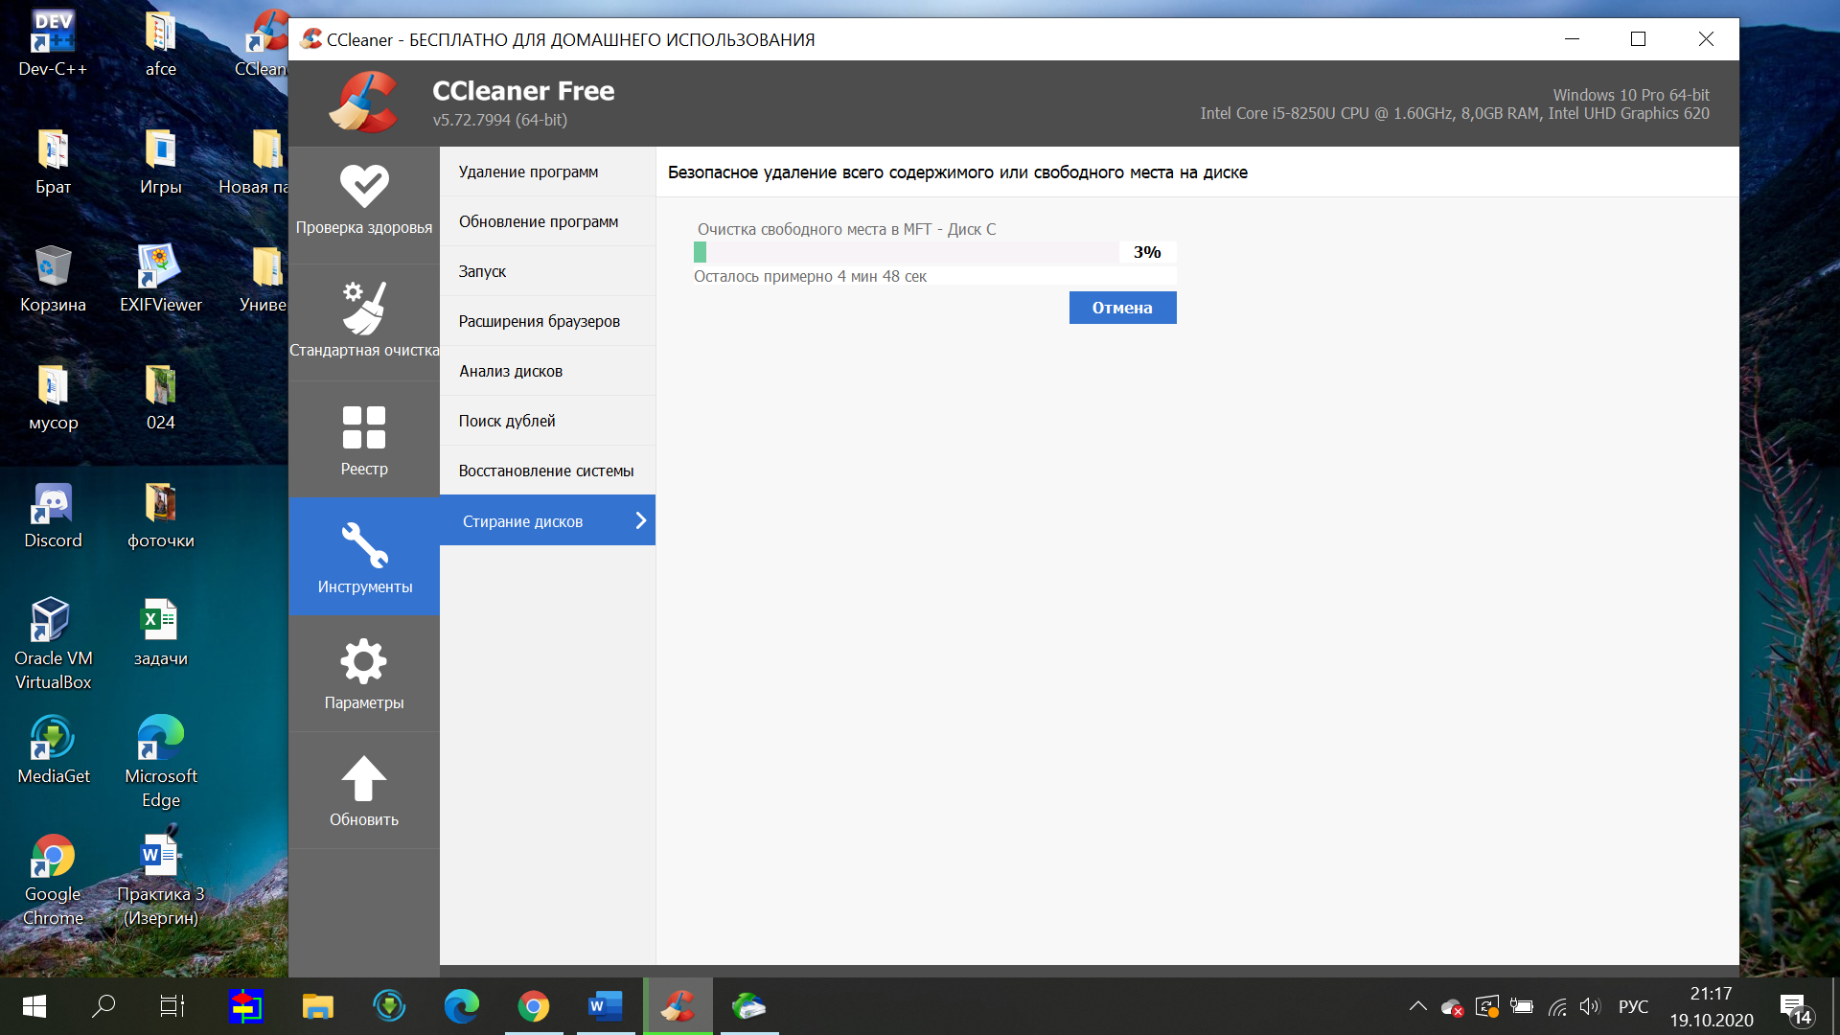

Рисунок 4.4 – очистка свободного места.

После затирания свободного места на диске файл был полностью удален без возможности восстановления.